**Bu yazılı, Milli Eğitim Bakanlığı tarafından sene başında açıklanan aşağıdaki tablodaki “Senaryo-1”** **dikkate alınarak “onurhoca-dkabakademi.com” ekibi tarafından hazırlanmıştır.**

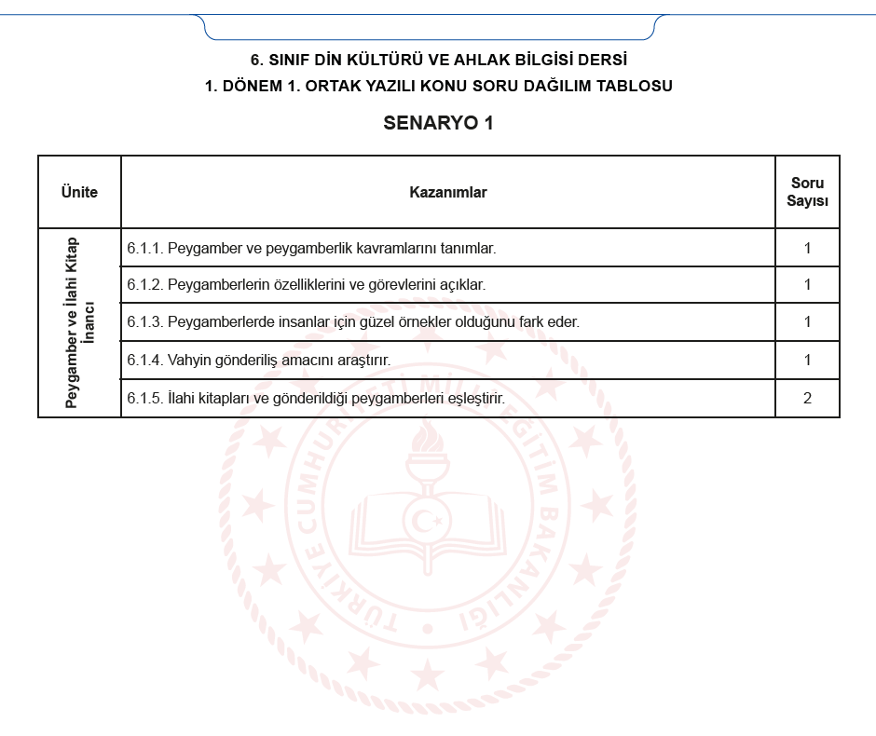

|  |  |
| --- | --- |
| **……onurhoca-dkabakademi.com…………… ORTAOKULU** | |
| **2023-2024 EĞİTİM - ÖĞRETİM YILI DİN KÜLTÜRÜ ve AHLAK BİLGİSİ DERSİ** | |
| **6. SINIF 1. DÖNEM 1. ORTAK YAZILI** | |
| **ADI ve SOYADI:** | **SINIFI: NUMARASI:** |

**1. Kur’an-ı Kerim’de ismi geçen peygamberlerden 10 tanesini yazınız. (20 Puan)**

**Emanet**:

**Sıdk**:

**Fetanet**:

**Tebliğ**:

**İsmet**:

**2- Yukarıdaki peygamberlerin sıfatlarının ne anlama geldiklerini yazınız. (20 Puan)**

**3-Peygamberleri örnek alan kişilerde bulunması beklenen özelliklerden üçünü yazınız. (10 Puan)**

Sorumlu olduğunuz konuların söylenmediği bir sınava girseniz ve düşük not alsanız tepkiniz nasıl olurdu?

**4-Bu soruya Allah’ın insanlara vahiy göndermesi ilişkisi bakımından açıklayınız. (20 Puan)**

“Kur’an’ı biz indirdik ve onun koruyucusu da elbette biziz!” (Hicr suresi, 9. ayet)

**5-Bu ayette Kur’an’ın hangi yönüne vurgu yapılmıştır? Açıklayınız. (20 Puan)**

**6-Hz. İsa, Hz. Davud ve Hz. Musa’ya gönderilen kutsal kitapların isimlerini yazınız. (10 Puan)**

Bizi aşağıdaki kanallardan takip ederek diğer dokümanlarımıza ulaşabilirsiniz

Dkab Öğretmenlerine Yönelik Web Sitemiz:

[www.onurhoca-dkabakademi.com](http://www.onurhoca-dkabakademi.com)

Dkab Öğretmenlerine Yönelik Telegram Grubumuz:

<https://t.me/onurhoca_dkab_paylasim>

Whatsap Dkab Öğretmenlerine Yönelik Grubumuz <https://chat.whatsapp.com/EntR7untDyXBiAYbDeQrwo>

Bizimle Whatsap’tan İletişim için:

<https://wa.me/onurhoca>

Dkab Öğretmenlerine Yönelik Facebook Grubumuz: <https://www.facebook.com/groups/911106622612098>